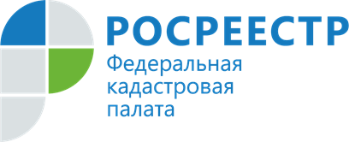

Эксперты Кадастровой палаты по Владимирской области ответят на вопросы граждан в рамках горячей линии

23 декабря 2022 года Кадастровая палата по Владимирской области проведет горячую линию для граждан по вопросам определения кадастровой стоимости объекта.
Кадастровая стоимость объекта недвижимости - полученный на определенную дату результат оценки объекта недвижимости, определяемый на основе ценообразующих факторов в соответствии с Федеральным законом от 03.07.2016 № 237-ФЗ «О государственной кадастровой оценке» и методическими указаниями о государственной кадастровой оценке.
Информация о кадастровой стоимости объекта необходима для планирования собственником будущих налоговых платежей, а также иных выплат, которые формируются исходя из сведений о кадастровой стоимости.
В 2022 году такая оценка проведена в отношении земельных участков. В 2023 году будет проведена государственная кадастровая оценка объектов капитального строительства.
Во время горячей линии специалисты Кадастровой палаты по Владимирской области ответят на вопросы:
- как получить информацию о кадастровой стоимости объекта;
- в каких случаях изменяется кадастровая стоимость;
- как пересмотреть кадастровую стоимость недвижимого имущества и др.
На эти и другие вопросы относительно сведений о кадастровой стоимости объекта недвижимости 23 декабря 2022 года с 9-00 до 11-30 ответят эксперты Кадастровой палаты по Владимирской области по телефону 8 (4922) 77-88-78.
Материал подготовлен пресс-службой
Управления Росреестра и Кадастровой палаты
по Владимирской области

Контакты для СМИ:

Управление Росреестра по Владимирской области
г. Владимир, ул. Офицерская, д. 33-а
Отдел организации, мониторинга и контроля
(4922) 45-08-29
(4922) 45-08-26

Филиал ФГБУ «ФКП Росреестра» по Владимирской области
г. Владимир, ул. Луначарского, д. 13А
Отдел контроля и анализа деятельности
(4922) 77-88-78

